🎓 Moderniser nos formulaires internes : comment remplacer un formulaire Word par un processus automatisé
La majorité de nos processus internes reposent encore sur des formulaires Word téléchargés depuis l’intranet et envoyés manuellement par courriel, avec des consignes différentes selon les cas.
Résultat : erreurs, oublis, doublons, versions périmées, suivis manuels interminables.
Pourtant, il est possible de moderniser ce type de processus en seulement trois étapes simples, sans programmation et sans intelligence artificielle.
Et pour mieux illustrer, voici un exemple concret tiré directement de notre réalité ministérielle.

📌 Exemple concret : la demande de participation à une formation
Actuellement, pour demander une formation, l’employé doit :
- télécharger un formulaire Word ;
- le remplir à la main ;
- sauvegarder son fichier ;
- lire les instructions :
  - Formation payante ? envoyer à sct-factures@sct.gouv.qc.ca, avec formations@sct.gouv.qc.ca en copie conforme ;
  - Formation gratuite ? envoyer uniquement à formations@sct.gouv.qc.ca ;
- joindre la facture (si applicable) ;
- écrire un courriel manuellement ;
- espérer ne rien avoir oublié.
À grande échelle, cela génère des écarts, des retours, des relances, des erreurs — et beaucoup de temps perdu.

✔️ Comment simplifier tout ça ? En trois étapes.

1️⃣ Remplacer le formulaire Word par un Microsoft Forms
Au lieu de télécharger un fichier, l’employé ouvre simplement un formulaire en ligne.
Le formulaire contient les mêmes informations que le formulaire actuel :
- Nom du participant
- Secteur (sous-secrétariat)
- Direction
- Titre de l’activité
- Institution ou firme offrant le service
- Description
- Lieu de déroulement de l’activité
- Date de l’activité
- Nombre d’heures par personne
- S'agit-il d'une formation payante ?
- Coût d’inscription par personne *non requise si gratuite
- Nom du supérieur immédiat
- Commentaires

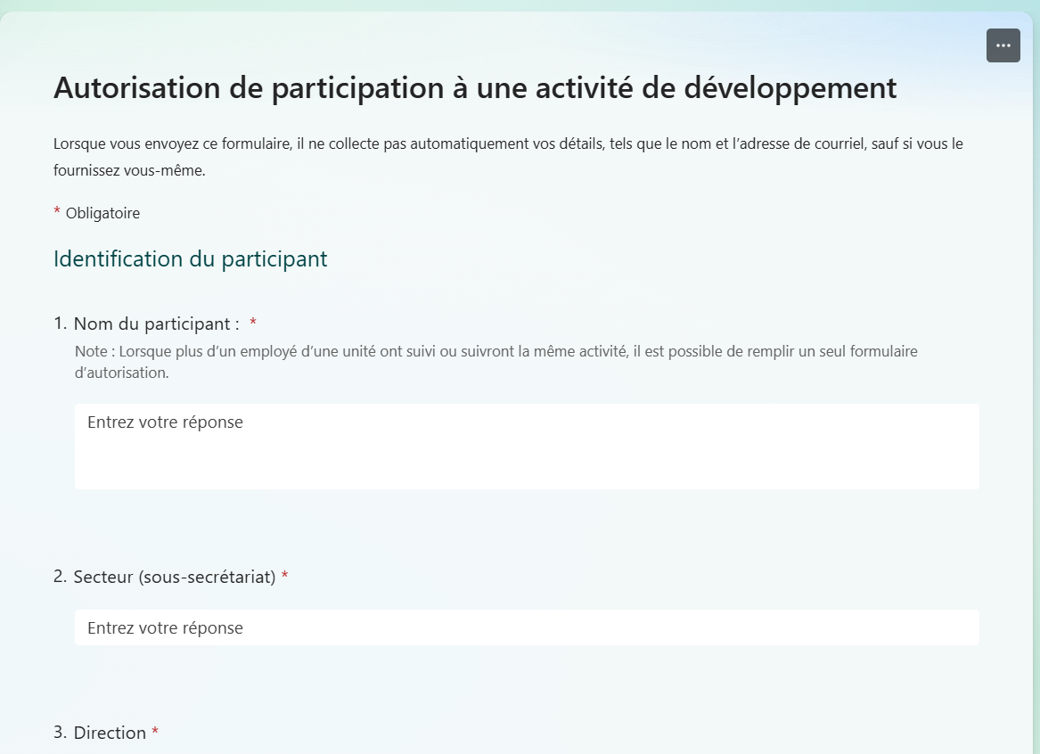
Résultat :
Le formulaire se remplit en quelques secondes, sans erreur de version ni champ oublié.
2️⃣ Stocker automatiquement la demande dans une liste SharePoint
À la soumission du Forms, Power Automate dépose automatiquement l’information dans une liste SharePoint, par exemple :
Colonne | Contenu
Nom | Jean Tremblay
Formation | Gestion de projet
Type | Payante
Coût | 250 $
Date | 2026-02-23
PDF généré | (attachement)
Facture | (attachement)
Cette liste devient :
- un registre interne fiable,
- accessible pour la DRH et les gestionnaires,
- utilisable pour le suivi annuel et les rapports.
Plus de fichiers dispersés, plus d’emails introuvables.

3️⃣ Automatiser le processus avec Power Automate
Voici ce que fait le flux automatiquement :
👉 1. Il lit la réponse du Forms
👉 2. Il génère un PDF du formulaire
👉 3. Il applique la règle métier :
🔹 Si la formation est payante
Power Automate envoie un courriel :
- À : sct-factures@sct.gouv.qc.ca
- CC : formations@sct.gouv.qc.ca
- Pièces jointes :
  - PDF généré
  - Facture téléversée par l’employé
🔹 Si la formation est gratuite
Power Automate envoie :
- À : formations@sct.gouv.qc.ca
- Pièce jointe : PDF du formulaire
👉 4. Il sauvegarde le tout dans SharePoint
👉 5. Il envoie un accusé de réception à l’employé

🎯 Résultat : un processus plus simple, plus fiable, plus moderne
Grâce à ce flux :
- L’employé remplit un formulaire clair, moderne et sans erreur.
- Les règles « sct-factures » / « formations » sont appliquées automatiquement.
- Les pièces jointes et PDF sont archivés dans SharePoint.
- Le processus devient uniforme, traçable, sans erreurs.
Et surtout…
⭐ Le plus beau : tout cela fonctionne sans aucune intelligence artificielle.
Uniquement avec les outils Microsoft 365 que nous avons déjà.

